**«Физическое воспитание детей первой младшей группы»**

В нашей стране забота о детях – дело поистине всенародное.

Государство заинтересовано в том, чтобы маленькие граждане имели радостное детство, чтобы они росли здоровыми, сильными, трудолюбивыми. Забота о здоровье детей, сохранение и укрепление которого составляет физическое воспитание. Нет большей радости для родителей, чем видеть своих детей крепкими, здоровыми, закаленными.

Чтобы ребенок рос здоровым, уравновешенным, физически крепким, имел хороший аппетит, полноценный сон надо строго придерживаться режима. Режим – это рациональное и четкое чередование сна, еды, отдыха, различных видов деятельности в течении суток. Сон, еда, прогулка, занятия проводятся в определенной последовательности. Ритмический распорядок жизни способствует нормальному развитию детского организма.     «Правильный режим должен отличаться определенностью, точностью и не допускать исключения, кроме тех случаев, когда исключения действительно необходимы и вызываются важными обстоятельствами» А.С. Макаренко.

Существенную роль в воспитании здорового ребенка играет правильная организация питания. Во время приема пищи в каждой возрастной группе создана благоприятная обстановка (правильная сервировка, спокойное общение детей и взрослых).

Одним из условий успешного решения задач физического воспитания является активная физическая деятельность детей в течение дня, которая обеспечивается комплексным использованием всех форм работы:

* утренняя гимнастика
* физкультурные занятия
* физкультминутки
* спортивные и подвижные игры
* индивидуальная работа
* самостоятельная двигательная деятельности детей
* физкультурные досуги и праздники
* закаливание

Первоочередная задача дошкольного образовательного учреждения – создание оздоровительного режима, оптимальных условий для роста и развития ребенка, к которым относятся:

* доброжелательное отношение к детям
* соблюдение санитарно-эпидемиологических требований (температурный режим и рациональная одежда в помещении и на улице)
* рациональное питание
* оздоровительные мероприятия
* мероприятия, направленные на укрепление иммунитета, повышение защитных сил организма

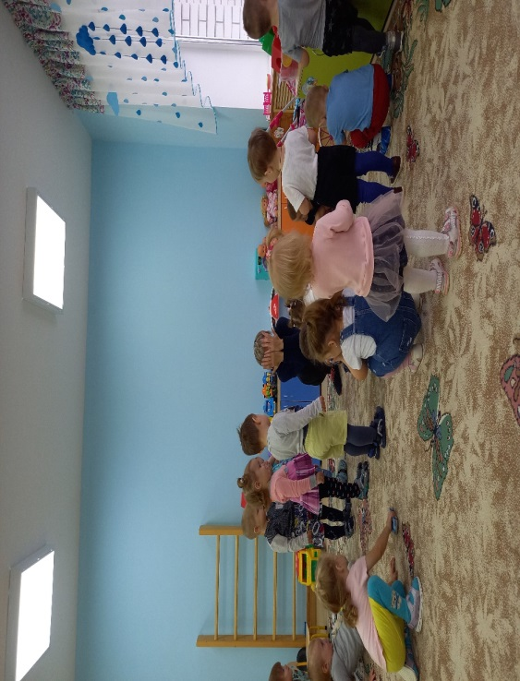

Каждый родитель хочет видеть своего малыша здоровым, веселым, хорошо физически развитым. Детям необходимо обеспечить потребность в движениях. С момента рождения ребенок стремиться к движениям. Вначале эти движения беспорядочны. Однако постепенно они начинают приобретать более координированный и целенаправленный характер. Движения оказывают всестороннее влияние на организм человека, и это влияние неизмеримо выше для растущего и развивающего организма.

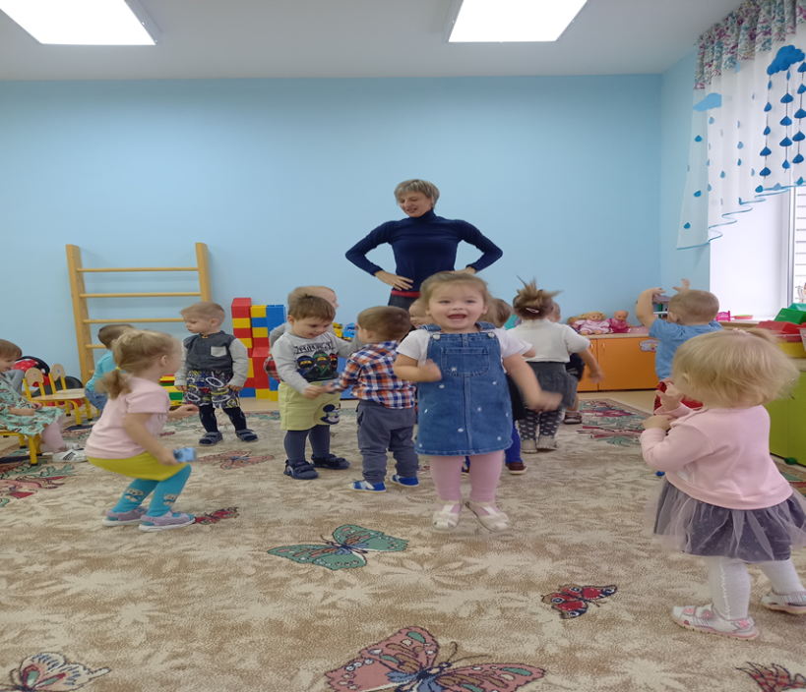

Активные движения повышают устойчивость ребенка к заболеваниям, повышают деятельность лейкоцитов. Физические упражнения способствуют развитию у детей умственных способностей, восприятия, мышления, внимания, пространственных и временных представлений.

Во время выполнения движений с детьми воспитатель активно формирует у них нравственно-волевые качества, целеустремленность. При выполнении движений обогащается эмоциональное состояние детей. Они испытывают чувство радости, подъема от проявленной при овладении двигательными действиями энергии, от раскованности и свободы их выполнения.

Детям свойственны многократные повторения движений как во время овладения ими, так и после уже появившегося двигательного умения. Заниматься с детьми следует постоянно, систематически. Большое разнообразие движений доступных ребенку создает условие для развития и совершенствования двигательных качеств – быстроты, ловкости, силы, выносливости, гибкости. Бег, прыжки, метание, лазание, умение уверенно и ловко действовать – все это необходимое в игровых и жизненных ситуациях приносит успех в спортивных играх.

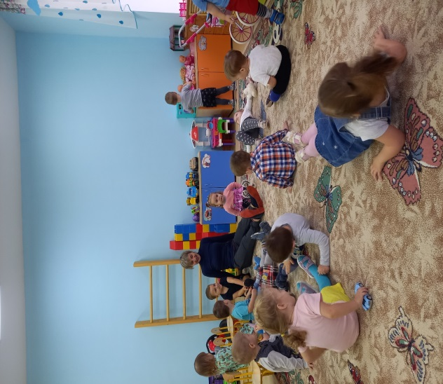

Как самостоятельная форма работы по физическому воспитанию является подвижная игра. Игры проводятся со всеми детьми или подгруппой. Индивидуальная работа направлена на активизацию малоподвижных детей. Известно: чем выше двигательная активность ребенка, тем интенсивней развивается его речь. Формирование движений происходит при участии речи. Она является одним из основных компонентов двигательно-пространственных упражнений.

Ритм речи, прежде всего стихов, поговорок, способствует совершенствованию динамической координации, общей и мелкой моторики, облегчает процесс запоминания. С помощью стихотворной ритмической речи вырабатываются правильный темп речи, ритм дыхания, развивается речевой слух, речевая и двигательная память.

**Рекомендации родителям:**

* Продолжать укреплять и сохранять здоровье детей.
* Воспитывать культурно-гигиенические навыки и навыки самообслуживания.
* Развивать движения в ходьбе.
* Обучение разнообразным формам двигательной активности.
* Предупреждать утомление детей.
* Использовать в играх стихи, потешки, песенки.

Источник: https://nsportal.ru/detskiy-sad/fizkultura/2013/11/26/fizicheskoe-vospitanie-detey-pervoy-mladshey-gruppy